V 4 – „Bestimmung der Siedetemperatur“
Die SuS sollen eigenständig Siedetemperaturen und- bereiche messen. Vorbedingung für den Versuch ist der sichere Umgang mit dem Bunsenbrenner und dem Thermometer, sowie die Protokollierung von Messwerten.

Gefahrenstoffe
Wasser | H: - | P: -
Ethanol | H: 225 | P: 210
Eisessig (Essigsäure) | H: 226-314 | P: 280-301+330+331-307+310-305+351+338
Natriumchlorid | H: - | P: -

Materialien: Stativ mit Klemme, Thermometer, Becherglas (ca. 200 ml), Bunsenbrenner, Dreifuß mit Drahtnetz.
Chemikalien: Wasser ca. 50 ml, Natriumchlorid ca. 10 g, Essigsäure ca. 50 g, Ethanol ca. 50 g
Durchführung: Der Aufbau erfolgt nach der Skizze in Abbildung 4. Die Lösungen von 50 Vol-% Ethanol mit Wasser und die gesättigte Kochsalzlösung werden am besten für die ganze Klasse angesetzt. Die verschiedenen Flüssigkeiten werden nacheinander solange erhitzt, bis sie zu sieden beginnen. Für die Essigsäure sollte dieses unter einem Abzug erfolgen.
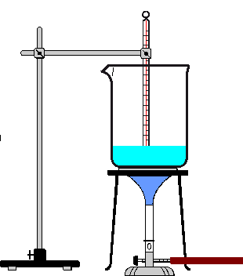
Abbildung 4: Versuchsaufbau zum Experiment "Bestimmung der Siedetemperatur"
Beobachtung: Die Siedetemperaturen liegen für Wasser bei 100 °C, für Ethanol bei 78 °C, für die Wasser-Ethanol-Gemisch am Anfang bei ca. 82 °C, für die Natriumchloridlösung bei ca. 105 °C und für die Essigsäure bei 118 °C.
Deutung: Bei homogenen Gemischen liegen die Siedetemperaturen immer im Bereich zwischen denen der Ausgangsstoffe.
Literatur: -
Vorsicht bei Verwendung der Essigsäure (Abzug!). Entsorgung der ethanolhaltigen Lösungen in den Behälter für org. Flüssigabfälle. Alles andere in die Kanalisation und mit Wasser nachspülen.

